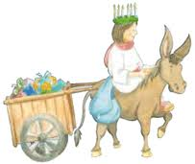
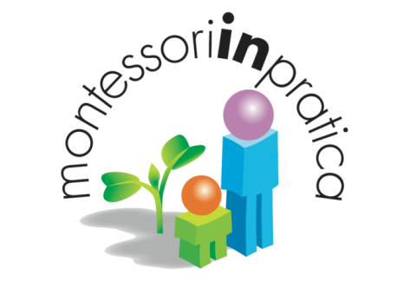
…… e la scuola Primaria Montessori TI INVITANO
OPEN DAY A TEMA: “Un dono per ogni bambino …
la vera storia di Santa Lucia
Vieni a conoscere la Scuola Primaria Montessori ad Avigliana, in Val di Susa: un momento per far conoscere ai genitori il nostro lavoro e per far scoprire ai loro bimbi una bellissima storia!
Sabato 13 Dicembre 2014 dalle ore 14:00 alle ore 17:00 presso la nostra sede di via Piave 9, nel centro storico di Avigliana, in Val di Susa, Torino.
Sarà anche un’occasione per raccogliere giocattoli usati per i bambini meno fortunati … vi aspettiamo!!

Contatti: Francesca D’Achille 333-7561780
francesca_dachille@yahoo.com
www.montessoriinpratica.it

